1。登陆页面

图片滑动验证码

账号密码的加密方法

以及token的存储



2。自己封装axios的get和post 代码

3。vue全家桶的element ui的 安装使用 非常好用的vue的ui库

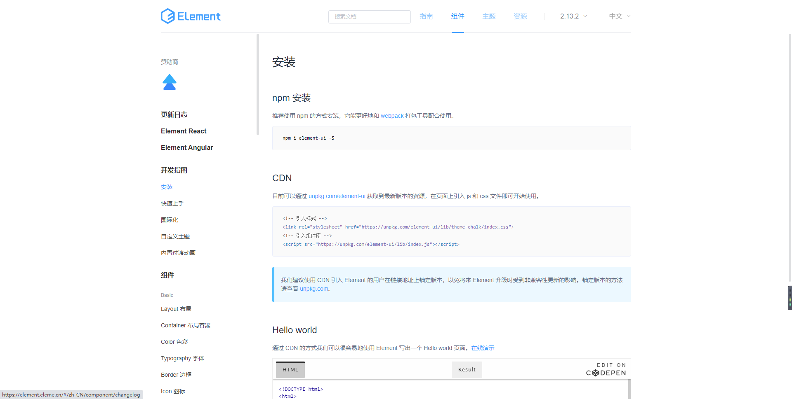

4. 导航栏的页面以及element的栅格布局

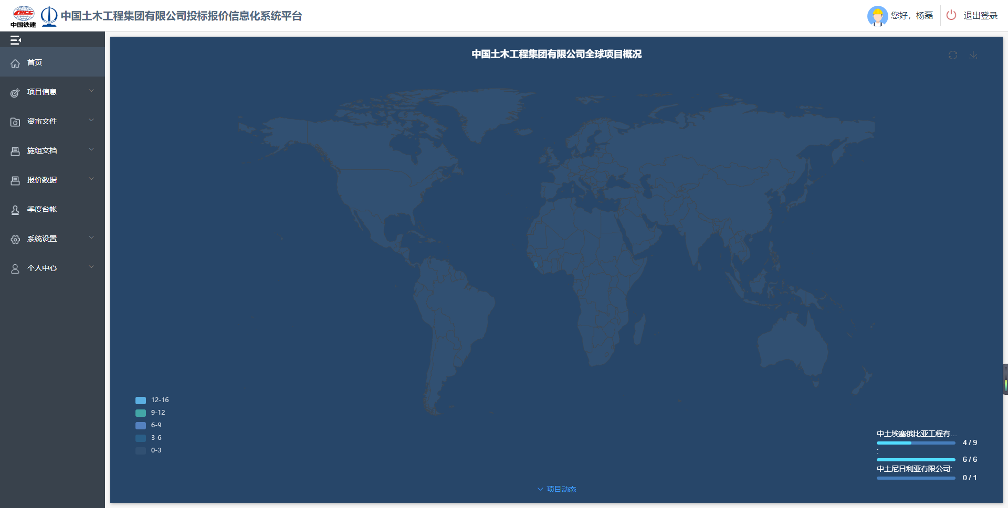

5. 数据的交互实现页面的渲染

